Collège J.Brel 4 ème
Cours Chapitre 2 : Pythagore

- Vocabulaire
Définition :
Dans un triangle rectangle, l’hypoténuse est le ……………………………………..
…………………………………………………………………………………………………………..
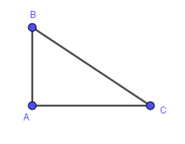
Exemple :
Sur le dessin suivant :
-le triangle ABC est …………….
-le côté [BC] est …………………………….
- Propriété du triangle rectangle
Propriété :
Si un triangle est rectangle, alors le carré de ………………………………………..
…………………………………………………………………………………………………………...
Exemple : Le triangle ABC est rectangle en A.
L’hypoténuse de ce triangle est le côté [BC], on a donc l’égalité :
Vocabulaire :
Dans le triangle ABC rectangle en A, l’égalité ……………………………………….
…………………………………………………………………………………………………………..
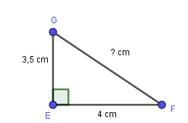
Remarque : Dans un triangle rectangle, l’égalité de Pythagore permet de calculer la longueur d’un côté connaissant les longueurs des deux autres côtés.


Exemple : Le triangle EFG est rectangle en E, donc on a l’égalité de Pythagore :
- Comment reconnaître un triangle rectangle
Propriété :
Pour déterminer si un triangle est rectangle ou non, on compare le carré de la longueur de son plus grand côté avec la somme des carrés des longueurs de ses deux autres côtés.
- Si ces deux nombres sont égaux, on a l’égalité de Pythagore, donc le triangle est rectangle.
- Sinon, on n’a pas l’égalité de Pythagore, donc le triangle n’est pas rectangle.
Exemple :
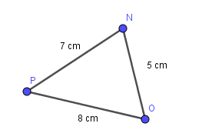
On veut savoir si le triangle NOP est rectangle.

